АДМИНИСТРАЦИЯ СТАНЦИОННОГО СЕЛЬСОВЕТА
НОВОСИБИРСКОГО РАЙОНА
НОВОСИБИРСКОЙОБЛАСТИ

ПОСТАНОВЛЕНИЕ
07.10.2025 г. ст. Мочище №497

О внесении изменений в постановление от 27.03.2025г. №150
В соответствии с Приказом Министерства промышленности, торговли и развития предпринимательства Новосибирской области от 12 декабря 2024 г. № 398-НПА "О внесении изменений в приказ министерства промышленности, торговли и развития предпринимательства Новосибирской области от 24.01.2011 г. № 10" и Уставом сельского поселения Станционного сельсовета Новосибирского муниципального района Новосибирской области, администрация Станционного сельсовета Новосибирского района Новосибирской области,
ПОСТАНОВЛЯЕТ:
1. Внести изменения в постановление администрации Станционного сельсовета Новосибирского района Новосибирской области от 27.03.2025г. №150 «О разработке и утверждении схемы размещения нестационарных торговых объектов на территории Станционного сельсовета Новосибирского района Новосибирской области» (далее – постановление), изложив приложение к постановлению «Схема размещения нестационарных торговых объектов, находящихся на территории Станционного сельсовета Новосибирского района Новосибирской области» в новой редакции согласно приложению.
2. Постановление вступает в силу с момента опубликования в газете «Новосибирского район-территория развития» и размещения на сайте администрации Станционного сельсовета Новосибирского района Новосибирской области в информационно - телекоммуникационной сети «Интернет».
3. Контроль за исполнением настоящего постановления оставляю за собой.

Глава Станционного сельсовета Н.А. Чубаров
ПРИЛОЖЕНИЕ
к Постановлению администрации
Станционного сельсовета
Новосибирского района
Новосибирской области
от 07.10.2025 г. №497

СХЕМА
размещения нестационарных торговых объектов на территории Станционного сельсовета
Новосибирского района Новосибирской области

Порядковый номер места размещения нестационарного торгового объекта | Адресный ориентир - место размещения нестационарного торгового объекта | Тип нестационарного торгового объекта |  | Количество нестационарных торговых объектов | Площадь места размещения нестационарного торгового объекта | Специализация нестационарного торгового объекта (ассортимент реализуемой продукции) | Собственник земельного участка, здания, строения, сооружения, на (в) котором размещен нестационарный торговый объект (планируется размещение нестационарного торгового объекта) | Период функционирования нестационарного торгового объекта (постоянно или сезонно с ____ по ____) | Примечание (указывается только для постоянного периода функционирования нестационарного торгового объекта): нестационарный торговый объект размещен /перспективное место размещения нестационарного торгового объекта
1 | 2 | 3 |  | 4 | 5 | 6 | 7 | 8 | 9
Ст. Мочище
1 | Около ул. Линейная, № 53 к. 1 | павильон |  | 1 | 50 кв.м | Фрукты,овощи | Станционный сельсовет | постоянно | перспективное место размещения нестационарного торгового объекта
2 | остановка «ст. Мочище» | павильон |  | 1 | 28 кв.м | Продовольственные товары | Государственная неразграниченная | постоянно | существующее
3 | остановка «ст. Мочище» | павильон |  | 1 | 10 кв. м | Продовольственные товары | Государственная неразграниченная | постоянно | существующее
4 | остановка «ст. Мочище» | киоск |  | 1 | 6 кв.м. | Продовольственные товары | Государственная неразграниченная | постоянно | существующее
5 | недалеко от ул. Линейная, 53/1 | киоск |  | 1 | 6 кв.м | Продовольственные товары | Государственная неразграниченная | постоянно | существующее
6 | ул.Линейная, 53/1 | лоток |  | 1 | 10 кв.м | Продовольственные товары | Государственная неразграниченная | постоянно | перспективное место размещения нестационарного торгового объекта
7 | ул.Линейная, 53/1 | лоток |  | 1 | 10 кв.м | Продовольственные товары | Государственная неразграниченная | постоянно | перспективное место размещения нестационарного торгового объекта
8 | ул.Линейная у дома 53Д | павильон |  | 1 | 65 кв.м. | Непродовольственные товары | Государственная неразграниченная | постоянно | существующее
9 | ул. Линейная, д. 53, к. 1 | павильон |  | 1 | 40 кв.м. | Непродовольственные товары (автозапчасти) | Государственная неразграниченная | постоянно | существующее
10 | ул. Линейная, 68 около | киоск |  | 1 | 24 кв.м | Непродовольственные товары | Государственная неразграниченная | постоянно | существующее
11 | около СНТ Ранетка | павильон |  | 1 | 50 кв.м. | Продовольственные товары | Государственная неразграниченная | постоянно | существующее
12 | ул. Линейная, д.53В | киоск |  | 1 | 10 кв.м. | Смешанные товары | Государственная неразграниченная | постоянно | существующее
13 | ул.Линейная, в районе дома № 53 к.1 | автолавка |  | 1 | 10 кв.м | Продовольственный товары (Кудряшовский мясокмбинат) | Государственная неразграниченная | постоянно | существующее
14 | ул.Линейная, в районе дома №53 к.1 | автолавка |  | 1 | 10 кв.м | Продовольственные товары (продукция птицефабрики) | Государственная неразграниченная | постоянно | существующее
15 | ул.Линейная, в районе дома №53к.1 | автолавка |  | 1 | 10 кв.м | мясная продукция | Государственная неразграниченная | постоянно | существующее
Ж/Д ст. Иня-Восточная
16 | ул.Восточное шоссе, 4 |  | киоск | 1 | 180 кв.м | Строительные материалы/ овощи и фрукты/ кафе | Станционный сельсовет | постоянно |  | существующее
17 | ул.Восточное шоссе, 4 |  | киоск | 1 | 180 кв.м | Смешанные товары | Станционный сельсовет | постоянно |  | перспективное место размещения нестационарного торгового объекта
18 | ул.Восточное шоссе, 4 |  | киоск | 1 | 180 кв.м | Смешанные товары | Станционный сельсовет | постоянно |  | перспективное место размещения нестационарного торгового объекта
19 | ул.Восточное шоссе, 4 |  | киоск | 1 | 180 кв.м | Смешанные товары | Станционный сельсовет | постоянно |  | перспективное место размещения нестационарного торгового объекта
20 | ул.Восточное шоссе, 4 |  | киоск | 1 | 180 кв.м | Смешанные товары | Станционный сельсовет | постоянно |  | перспективное место размещения нестационарного торгового объекта
21 | ул.Восточное шоссе, 4 |  | киоск | 1 | 180 кв.м | Смешанные товары | Станционный сельсовет | постоянно |  | перспективное место размещения нестационарного торгового объекта
22 | ул.Восточное шоссе, 4 |  | киоск | 1 | 180 кв.м | Строительные материалы/ овощи и фрукты/ кафе | Станционный сельсовет | постоянно |  | перспективное место размещения нестационарного торгового объекта
23 | ул.Восточное шоссе, 4 |  | павильон | 1 | 180 кв.м | Строительные материалы/ овощи и фрукты/ кафе | Станционный сельсовет | постоянно |  | перспективное место размещения нестационарного торгового объекта
24 | ул. Железнодорожная рядом со зданием № 11 |  | павильон | 1 | 35 кв.м | Смешанные товары | Государственная неразграниченная | постоянно |  | существующее
25 | возле дома Пашинский переезд,1 |  | павильон | 1 | 6 кв.м | Непродовольственные товары | Государственная неразграниченная | постоянно |  | существующее
26 | ул.Железнодорожная,8б |  | автолавка | 1 | 10 кв.м | Непродовольственные товары | Государственная неразграниченная | постоянно |  | существующее
27 | ул.Степная, 42 |  | автолавка | 1 | 10 кв.м | Продовольственные товары (продукция птицефабрики) | Государственная неразграниченная | постоянно |  | существующее
П. Садовый
28 | ул. Школьная, 38 |  | киоск | 1 | 6 кв.м | Продовольственные товары | Государственная неразграниченная | постоянно |  | существующее
29 | около ул. Пасечная,6 |  | павильон | 1 | 50 кв.м. | смешанные товары | Государственная неразграниченная | постоянно |  | существующее
30 | ул. Совхозная, 7 |  | автолавка | 1 | 10 кв.м | Продовольственные товары (продукция хлебобулочная) | Государственная неразграниченная | постоянно |  | существующее
31 | Около ул. Совхозная, 7 |  | павильон | 1 | 10 кв. м. | Смешанные товары | Государственная неразграниченная | постоянно |  | существующее
П. Ленинский
32 | ул.Центральная, 49 а |  | павильон | 1 | 70 кв.м | смешанные товары | Государственная неразграниченная | постоянно |  | существующее

* Указывается тип нестационарного торгового объекта в соответствии с национальным стандартом Российской Федерации ГОСТ Р 51303-2023 "Торговля. Термины и определения", утвержденным приказом Федерального агентства по техническому регулированию и метрологии от 30.06.2023 N 469-ст.

ПРИЛОЖЕНИЕ

к Постановлению администрации

Станционного сельсовета

Новосибирского района

Новосибирской области

ст. Мочище от 07.10.2025 г. №497

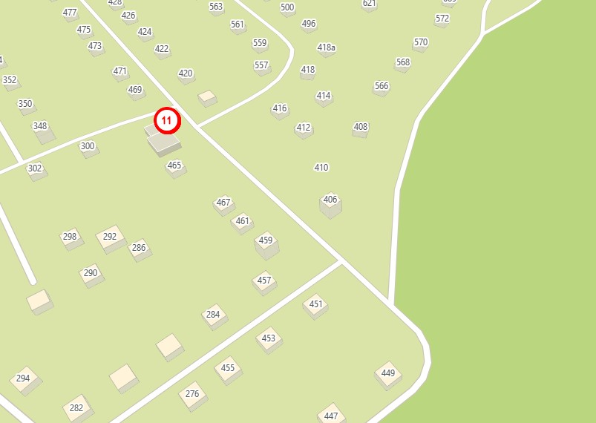
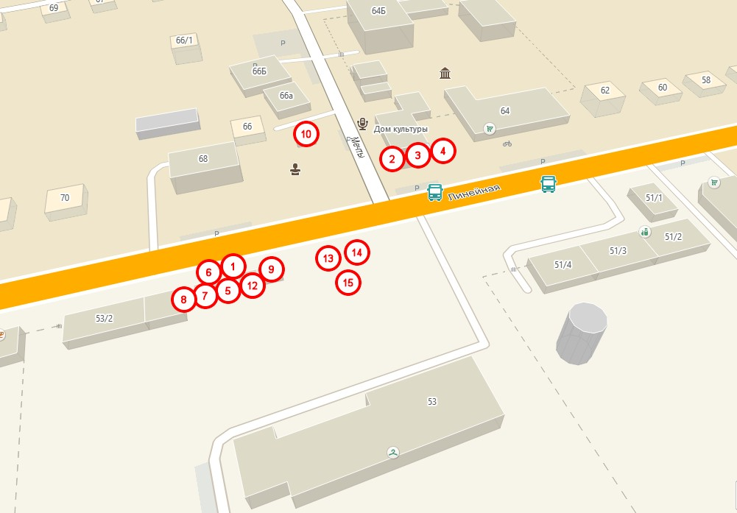
Лист 1
ж/д ст. Иня- Восточная

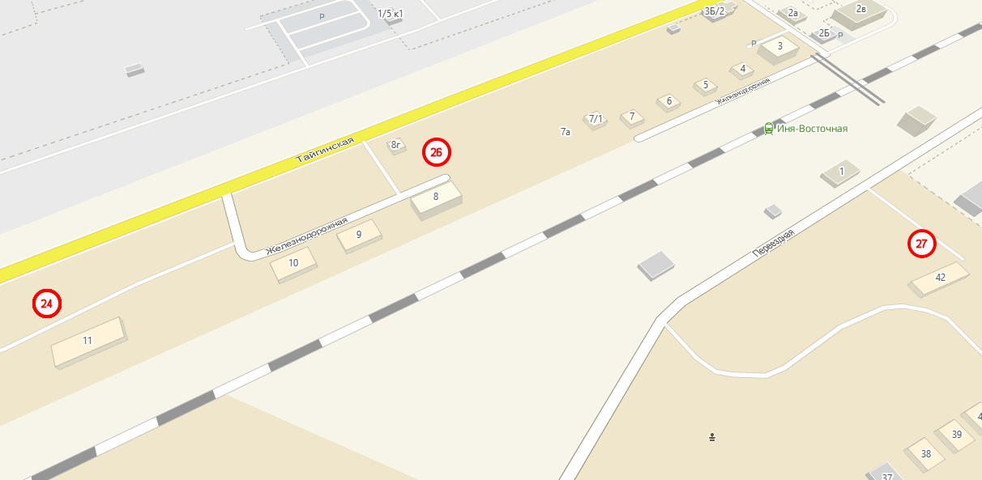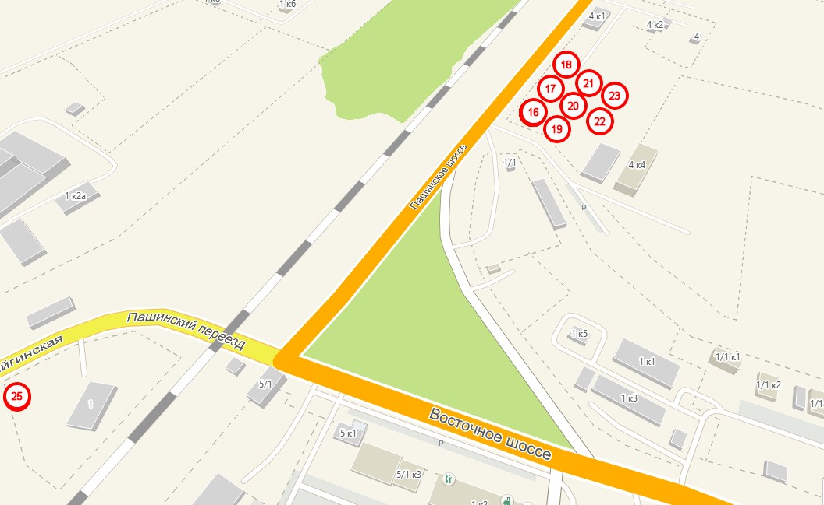

Лист 2
п. Садовый

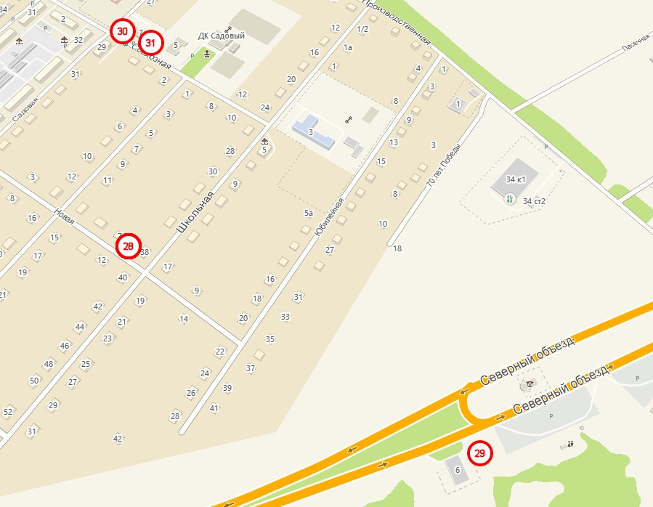

Лист 3

п. Ленинский
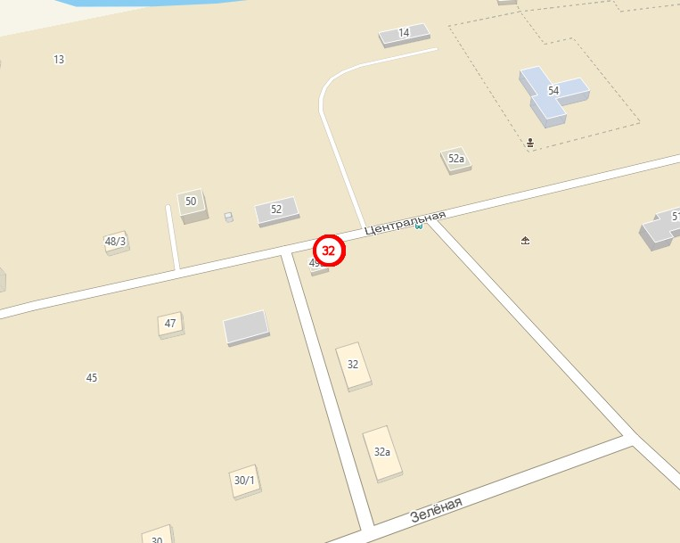

Лист 4

